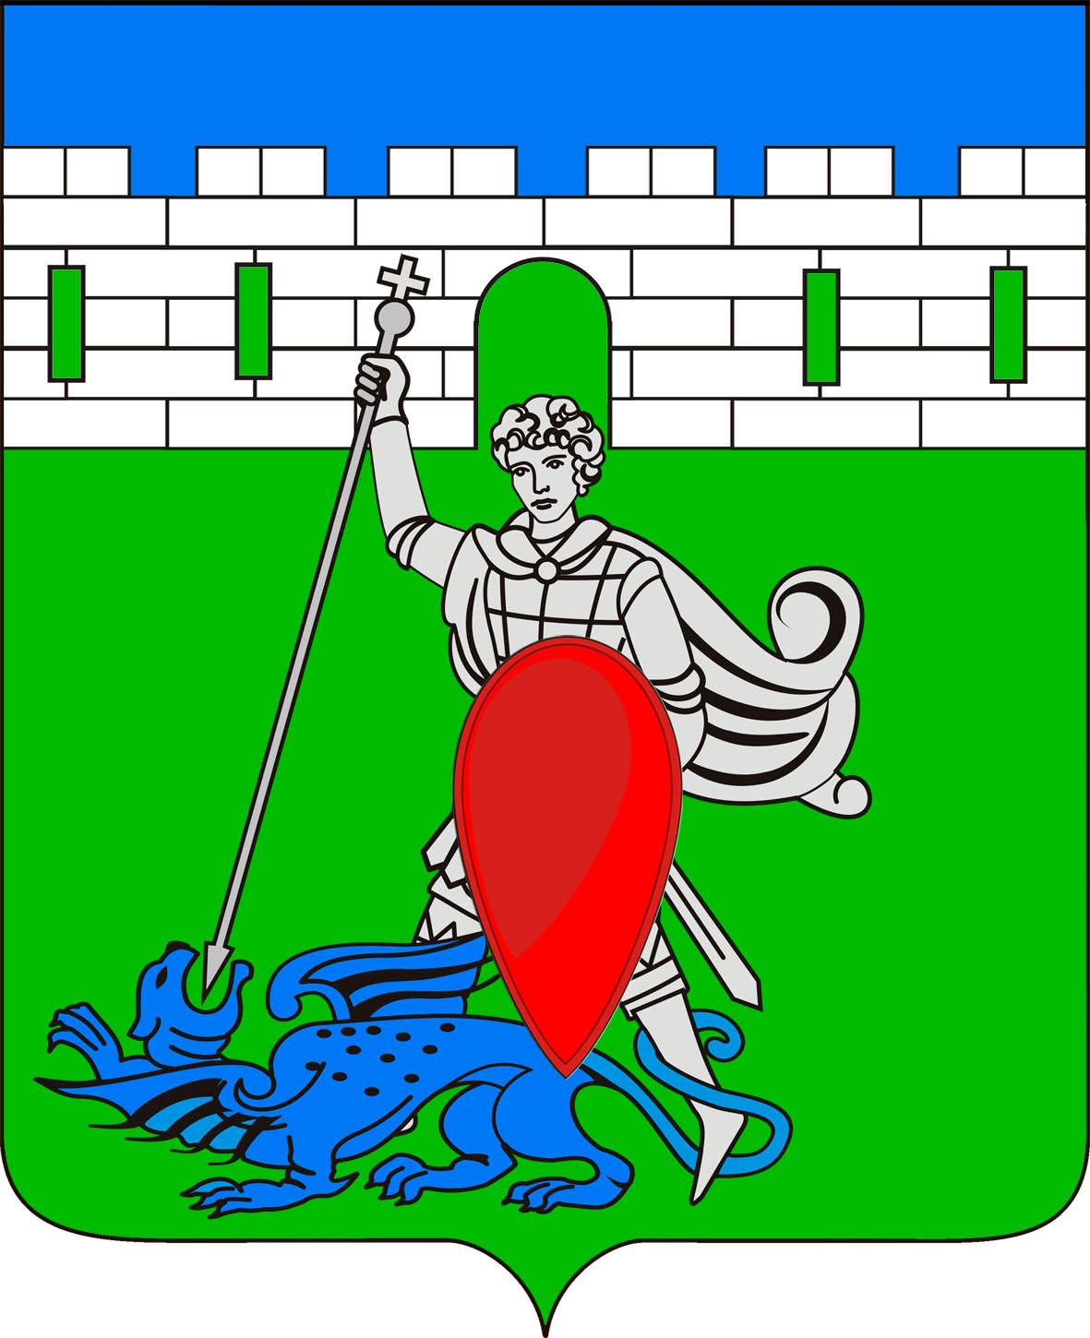
РЕШЕНИЕ
Совета Пригородного сельского поселения Крымского района

от 19.11.2015 № 41
хутор Новоукраинский

О внесении изменений в решение Совета Пригородного сельского поселения Крымского района от 07 ноября 2014 года № 06
«Об установлении налога на имущество физических лиц на территории Пригородного сельского поселения Крымского района»

В соответствии с Федеральным законом от 6 октября 2003 года № 131-ФЗ "Об общих принципах организации местного самоуправления в Российской Федерации", на основании статей 12,15 Налогового кодекса Российской Федерации, Закона Российской Федерации от 9 декабря 1991 года № 2003-1 « О налоге на имущество физических лиц», Федерального закона от 28 ноября 2009 года № 238-ФЗ «О внесении изменений в отдельные законодательные акты Российской Федерации», статьей 26 Устава Пригородного сельского поселения Крымского района, в связи с пересчетом на территории Краснодарского края инвентаризационной стоимости имущества, принадлежащего физическим лицам, в целях недопущения резкого роста налоговой нагрузки на собственников объектов налогообложения, в целях социальной поддержки, формирования благоприятных условий жизнедеятельности незащищенных слоев населения, Совет Пригородного сельского поселения Крымского района, РЕШИЛ:
1. Внести в решение Совета Пригородного сельского поселения Крымского района 07 ноября 2014 года № 06 «Об установлении налога на имущество физических лиц на территории Пригородного сельского поселения Крымского района» следующие изменения:
а) пункт 2 читать в новой редакции:
«2. Установить следующие ставки налога на имущество физических лиц в зависимости от суммарной инвентаризационной стоимости объектов налогообложения:
Суммарная инвентаризационная стоимость объектов налогообложения, умноженная на коэффициент - дефлятор (с учетом доли налогоплательщика в праве общей долевой собственности на каждый из таких объектов) | Ставка налога
До 300 000 рублей (включительно) | 0,1 процент
Свыше 300 000 рублей до 500 000 рублей (включительно) | 0,18 процента
Свыше 500 000 рублей до 700 000 рублей  (включительно) | 0,31 процента
Свыше 700 000 рублей | 0,45 процента
2. Главному специалисту администрации Пригородного сельского поселения Крымского района (Прокопенко Е.В.) опубликовать настоящее решение в средствах массовой информации и разместить на официальном сайте.
3. Контроль за исполнением настоящего решения возложить на планово- бюджетную комиссию (Ермоленко С.С.) и специалиста 1 категории администрации Пригородного сельского поселения (Моисиди А.М.).
4. Настоящее решение вступает в силу со дня его официального опубликования и распространяется на правоотношения, возникшие с 1 января 2016 года.

Глава Пригородного сельского
поселения Крымского района В.В.Лазарев

